Površina trapeza
Obrazovno-vaspitni ishod: - Prepoznaju vrste trapeza
- Računaju površinu i obim običnog, pravouglog i jednakokrakog trapeza
- Prepoznaju karakteristične trouglove sa 45⁰ i 60⁰ i na njima primjenjuju Pitagorinu teoremu

Upustvo: Odgledati video materijal https://www.youtube.com/watch?v=ELoJTy3lDPk koji se na tv-programu Uči Doma1 prikazivao jutros. Prepisati sav sadržaj sa video materijala (vrste trapeza, njihove osobine i računanje površina) . U udzbeniku je lekcija površina trapeze na str.156. Domaći se predaje u periodu od 18-19h.

Domaći: Zbirka zadataka str.99 i 100 : 940, 941, 943 i 953 (svi samo pod a).
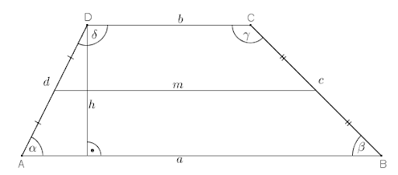
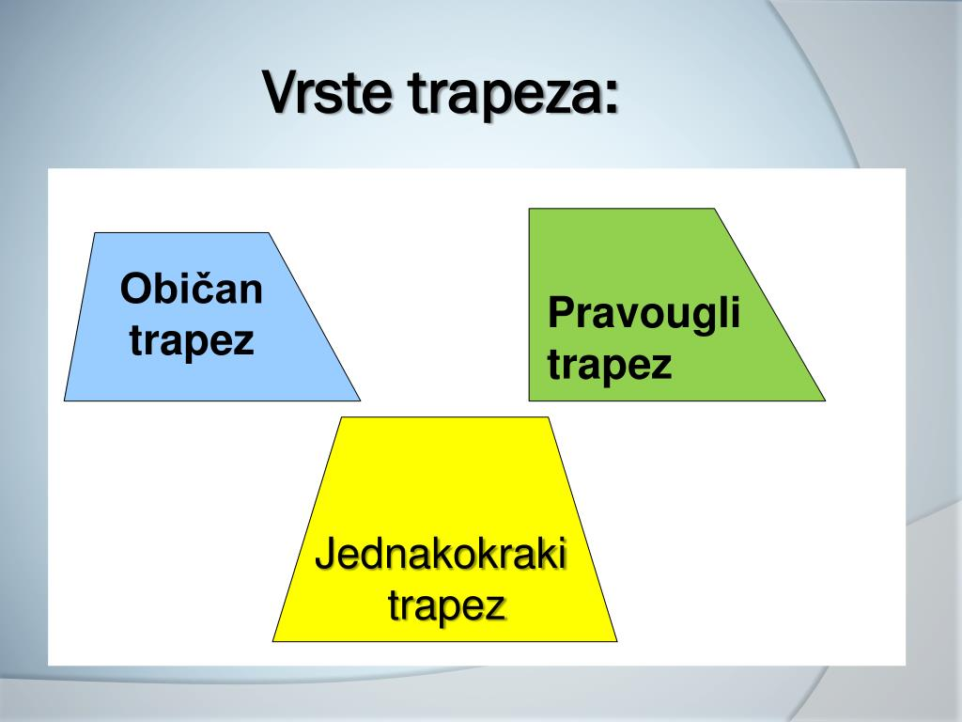
a,b,c,d-osnovne ivice,
h-visina
m-središnja duž
$$P= \frac{a+b}{2}∙h$$
$$m=\frac{a+b}{2}$$

